**V. SEO 마케팅의 대상 및 범위**

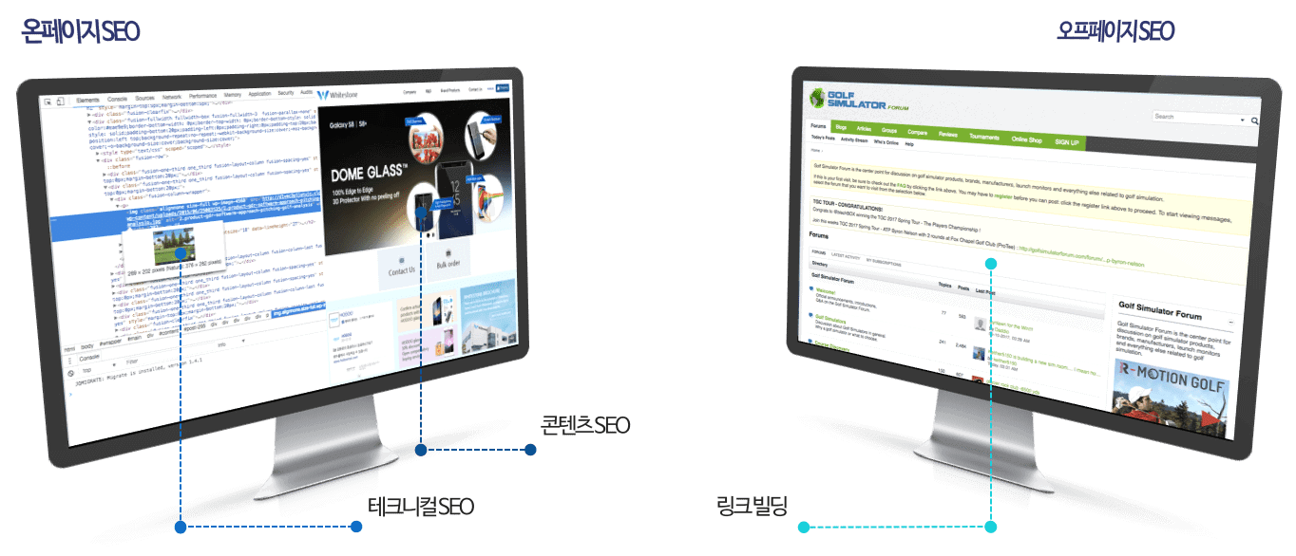​

**1. 온페이지 SEO -**고객사 웹사이트상에서 수행하는 최적화 작업을 뜻합니다.

가. 테크니컬 파트

1) 웹사이트의 페이지들이 검색엔진에 의한 크롤링과 인덱싱이 잘 이루어지도록 robots.txt, sitemap.xml 파일을 설정하거나, 웹사이트 및 URL 구조가 사용자 편의에 적합하게 구성되어 있는지 등을 점검하고 수정하는 작업을 포함합니다.

2) 또한 타이틀 태그, 메타 디스크립션, 이미지 Alt 태그 등이 중복되거나 빠진 부분이 있는지 확인하고 개선합니다.

나. 콘텐츠 파트

1) 웹사이트에서 사용 중인 콘텐츠의 포맷과 내용의 적절성을 개선하는 작업입니다.

2) 비즈니스를 잘 표현하면서 잠재 고객들이 주로 사용하는 키워드를 확보하기 위해 키워드 리서치를 실시하고, 그 결과에 기반하여 전체적인 콘텐츠 전략을 수립하고 트래픽 유입을 유도할 수 있는 키워드를 각 페이지 별로 전략적으로 배치하는 등의 작업을 수행합니다.

**2. 오프페이지 SEO** - 고객사 웹사이트가 아닌 다른 공간에서 이루어지는 최적화 작업을 뜻합니다.

오프페이지 SEO의 핵심은 링크 빌딩입니다.​

**V​I. ​검색 엔진 최적화의 장점**

**1. 비용이 들지 않는 효과적인 방법**

트래픽을 발생시킬 때 비용이 들지 않습니다. 검색 엔진 최적화 작업을 통해 목표로 하는 자연 검색량을 증가할 수 있습니다.

키워드를 통해 관련 있는 고객층을 확보하여 전략에 따라 경쟁에서 우위를 차지할 수 있습니다.

**2. 추적 가능**

가장 큰 장점으로 추적이 가능하다는 부분이 있습니다.

기업의 사이트가 어느 정도 트래픽을 확보하는지, 어떤 키워드가 노출이 잘되며 방문자가 어떤 페이지로 유입이 잘되는 지 등을 세부적으로 추적할 수 있습니다. 이를 통해 더 구체적인 전략을 세울 수 있습니다.

**3. 이메일, PR, 소셜미디어, 키워드 광고 등을 더욱 전략적으로 수행할 수 있습니다.**

SEO는 시간이 오래 걸리기도 하지만, SEO가 어떤 키워드를 고객이 주로 사용하는지와 어떤 키워드로 고객이 방문했는지를 알 수 있는 기본 데이터 확보를 해줄 수 있기 때문에 이메일, PR, 소셜미디어, 키워드 광고 등을 더욱 전략적으로 수행할 수 있습니다.

**V​II. 검색 엔진 최적화의 단점**

**1. SEO 는 오랜 시간 투자가 필요합니다.**

SEO를 기반으로 한 콘텐츠를 이용한다고 했을 때 결과를 얻기까지 시간이 소요됩니다.

또한, 유료 광고에 비해 즉각적인 효과를 기대하기는 어렵습니다.  독자들이 좋아할 만한 훌륭한 콘텐츠를 검색엔진의 구미에 맞게 최적화한 포스팅이라도 하루 이틀 내에 구글 검색 상위 랭크를 차지할 수는 없습니다.

**2. 구글 알고리즘 변화**

구글은 보다 정확한 결과를 위해 알고리즘을 주기적으로 업데이트합니다.

변화되는 알고리즘에 맞춰서 해당 사이트 상위에 노출될 수 있도록 주기적으로 모니터링 후 조정해야 합니다.

**V​III. SEO를 시작하기 전에 알아 두어야 할 사항들**

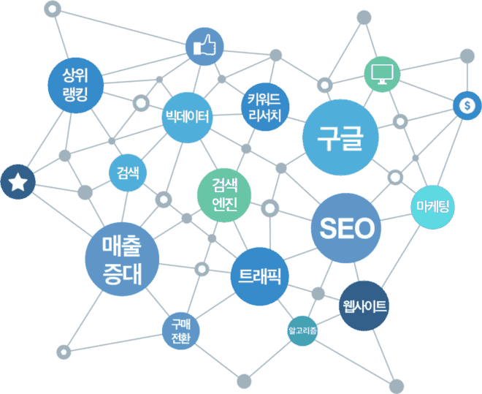

**1. 마케팅 캠페인 기간**

SEO 마케팅은 최소 3개월에서 6개월 정도 소요가 됩니다. 그 이유는 위와 같은 단계를 거쳐야 하기 때문이기도 하고, 변경된 콘텐츠가 검색엔진에 반영되어 결과를 측정하는데도 시간이 걸리기 때문입니다.

**2. SEO 마케팅 효과 지속하기**

첫 SEO 캠페인을 진행한 후에는 월별로 사이트 진단, 키워드 진단, 링크 진단 등을 통해 지속적인 SEO 모니터링이 필요합니다.

이를 통해 어떤 문제가 있으며, 어떻게 개선을 해야 하는 지에 대한 전략과 실행을 꾸준히 하는 것이 중요한데요, 그 이유는 SEO 결과가 검색엔진과 검색을 사용하는 사용자에 의해서 지속해서 바뀌기 때문입니다.

**3. 다른 마케팅 캠페인과의 차이점**

검색 광고 캠페인의 경우 일시적으로 많은 효과를 내올 수 있는 특징이 있는 반면 SEO 는 지속적으로 비용없이 효과를 가져오는 장점이 있어서 광고와 SEO 의 적절한 마케팅 믹스가 필요할 수 있습니다.

비용 면에서 보자면, SEO 는 초기 도입 비용이 많이 드는 경향이 있고 검색 광고의 경우는 항상 투입 비용 만큼 일정한 효과가 나는 경향이 있습니다.

**4. 어떤 버튼을 누른다고 1위에 랭크되는 마법은 없다.**

모든 요소는 함께 작동하며 구글이 읽는 모든 신호의 조합으로 순위가 결정됩니다.

가장 좋은 방법은 올바른 키워드를 기반으로 콘텐츠 전략을 세우고, 일관된 콘텐츠를 만들고, 로컬 및 테크니컬 SEO 최적화하고, 실적과 필요에 따라 추가적인 전략은 실행하는 것입니다.

​

**IX​​. SEO프로젝트 후 운영 및 유지보수는 필요한가?**

SEO 프로젝트를 진행 후 초기에 타겟팅 했던 키워드 및 콘텐츠에 대해 분석이 필요합니다. 이를 바탕으로 콘텐츠를 작성하는 방향을 결정할 수 있습니다. 또한, 정확한 분석을 통해 자사 상품을 노출할 기회와 인사이트를 얻어낼 수 있습니다. 운영하는 키워드를 유지할지 아니면 더 발전시켜 운영할지에 대한 전략도 세울 수 있습니다. 따라서, 이러한 SEO 프로젝트 후 분석을 통한 유지보수 과정은 필수 단계입니다.​

**X. SEO 가장 기본이 되는 8가지**

1. 키워드 분석, 선정 및 개발      2. 도메인이름 선정        3. 웹사이트구조 최적화        4. 타이틀태그 최적화

5. 콘텐츠 최적화                     6. 메타태그 최적화        7. sitemap 생성                  8. Robots.txt 생성